测试分析报告（GB8567——88）

1引言

1.1编写目的
该手册面向科锐师生，用于说明项目的测试方案和结果分析。

1.2背景
- 16位汇编通讯录项目

  - 任务提出者：王金龙老师
  - 开发者：胡晔霖
  - 用户：科锐师生
  - 运行环境：dos环境（dosbox-x）

1.3定义
无。

1.4参考资料
《16位汇编通讯录项目要求》

2测试概要

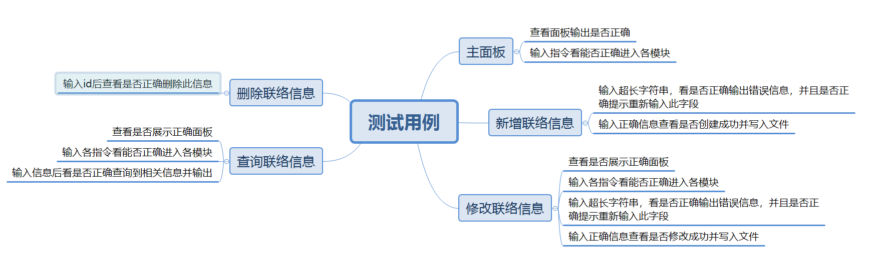3测试结果及发现

3.1主面板
各功能模块正常

3.2新增联络信息
各功能模块正常

3.1修改联络信息
各功能模块正常

3.1查询联络信息
各功能模块正常

3.1删除联络信息
各功能模块正常

4分析摘要

4.1能力
基本完成项目文档要求

4.2缺陷和限制
存储空间有限

5测试资源消耗
测试均为人工测试，耗时半天人力。

